机关党支部组织全体党员学习黄大年同志先进事迹

2017-09-14 16:59:18

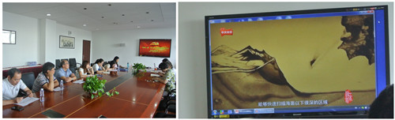

根据学校党委的统一部署，为认真贯彻落实《关于贯彻习近平总书记指示精神深入开展向黄大年同志学习活动的通知》要求，机关党支部于9月12日组织全体党员学习了黄大年同志先进事迹。学校校长杨秀方、党委副书记、副校长徐德明作为普通党员参加了学习。

支部书记传达了学校党委“广泛开展向黄大年同志学习”的活动要求，带领与会人员通过视频的方式学习了黄大年同志的先进事迹。观看后，全体党员为黄大年同志“心有大我、至诚报国、教书育人、敢为人先、淡泊名利、甘于奉献”的事迹感动，纷纷表示今后将更加坚定地坚守平凡岗位、无私奉献的信念，将黄大年精神内化为动力，立足岗位，发挥党员的模范带头作用。